|  |  |
| --- | --- |
|  | **Công Ty Thương Mại VINASIA**  Số 27 Đường số 12, Khu dân cư CityLand Park Hills, Phường 10, Quận Gò Vấp, Hồ Chí Minh, Vietnam  Phone: 0922 165 666 - Fax: 0922 165 666  Website: <https://vinasiajsc.com/> |

**HƯỚNG DẪN SỬ DỤNG PHẦN MỀM GIÁM SÁT TÀU ĐÁNH CÁ   
SEA TRACK**

**Version 1.0**

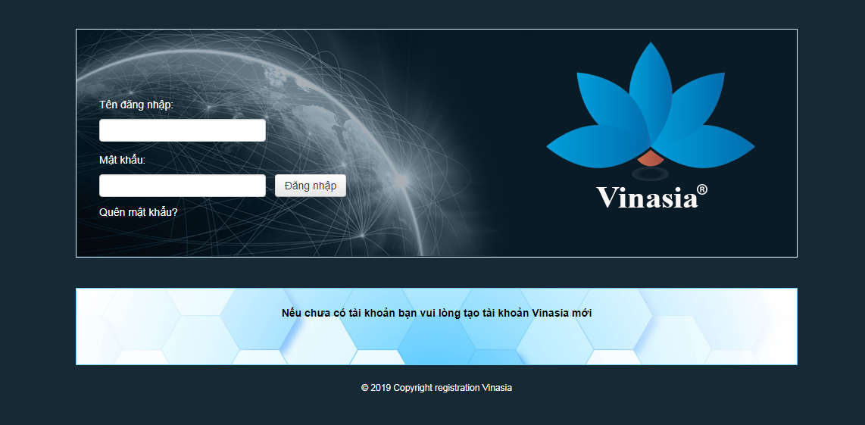

Menu Hướng Dẫn

**1.** **GIỚI THIỆU** 3

**1.1.** **Hệ thống Sea tracking** 3

**1.2.** **Menu điều hướng** 3

**2.** **CÁC MÀN HÌNH CHÍNH** 3

**2.1.** **Màn hình đăng nhập** 3

**2.1.1.** **Đăng nhập hệ thống** 3

**2.1.2.** **Đăng xuất hệ thống** 4

**2.2.** **Màn hình giám sát** 5

**2.2.1.** **Giám sát tàu** 5

**2.2.2.** **Xem lại lộ trình** 6

**2.3.** **Màn hình báo cáo** 8

**2.3.1.** **Báo cáo bộ nông nghiệp** 8

**2.3.2.** **Báo cáo doanh nghiệp** 8

**2.4.** **Màn hình quản trị** 9

**2.4.1.** **Tài khoản** 9

**2.4.2.** **Thiết bị và lái tàu** 10

**2.5.** **Màn hình tiện ích** 11

**2.6.** **Màn hình phản hồi** 11

**2.7.** **Màn hình hướng dẫn sử dụng** 12

**2.8.** **Màn hình tài khoản** 13

**2.8.1.** **Thông tin tài khoản** 13

**2.8.2.** **Dịch vụ hết hạn** 13

1. **GIỚI THIỆU**
   1. **Hệ thống Sea tracking**

* Hệ thống Sea tracking là hệ thống được xây dựng trên 2 yếu tố cốt lõi:

1. Giám sát thiết bị
2. Báo cáo thông minh

* Hệ thống tự động vận hành và tiết kiệm thời gian cho các nghiệp vụ kinh doanh giám sát:
  + Giúp tối đa hóa tốc độ cho việc báo cáo giấy tờ/tài liệu hành chính, đảm bảo sự chính sác, rành mạch rõ ràng trong quy trình giám sát, báo cáo của doanh nghiệp.
  + Cùng với Giám sát là hệ thống lưu vết và lịch sử của tàu thuyền vô cùng mạnh mẽ, hỗ trợ cho doanh nghiệp vị trí và thông số chính sác của từng thiết bị trên tàu.
  1. **Menu điều hướng**

Người dùng có thể có truy cập nhanh vào các chức năng được hiển thị trên thanh menu trên cùng vào bất cứ lúc nào khi đang sử dụng hệ thống Sea trackinging. Thanh menu gồm các tiện ích như:

* Giám sát: giám sát thông tin tất cả thiết bị của người dùng đang quản lý
* Báo cáo: báo cáo chi tiết hoạt động của tàu về cho doanh nghiệp hoặc bộ nông nghiệp
* Quản trị: Tài khoản khách hàng được quyền trị tài khoản người dùng, thiết bị và lái tàu
* Tiện ích: một số tiện ích về thiết bị
* Phản hồi: khách hàng có thắc mắc, có thể góp ý qua email phản hồi
* Hướng dẫn: tài liệu hướng dẫn sử dụng cho hệ thống Sea Tracking
* Tài khoản: thông tin tài khoản của người đang sử dụng.
* Đăng xuất: đăng xuất tài khoản khỏi hệ thống



1. **CÁC MÀN HÌNH CHÍNH**
   1. **Màn hình đăng nhập**
      1. **Đăng nhập hệ thống**

**Bước 1:** Để đăng nhập vào hệ thống thì trước hết phải vào đường link *Sea Tracking (Chi tiết link đăng nhập vui lòng liên hệ admin).* Màn hình đăng nhập sẽ xuất hiện như sau:



**Bước 2:** Nhập đúng ***Tên đăng nhập*** và ***Mật khẩu***. Sau đó nhấn ***Đăng nhập***.

* Lưu ý: đăng nhập sai quá 3 lần sẽ bị khóa tài khoản.(chưa hoàn thiện)

**Bước 3:** Khi đăng nhập thành công, trang chủ Sea Tracking sẽ hiển thị như sau:

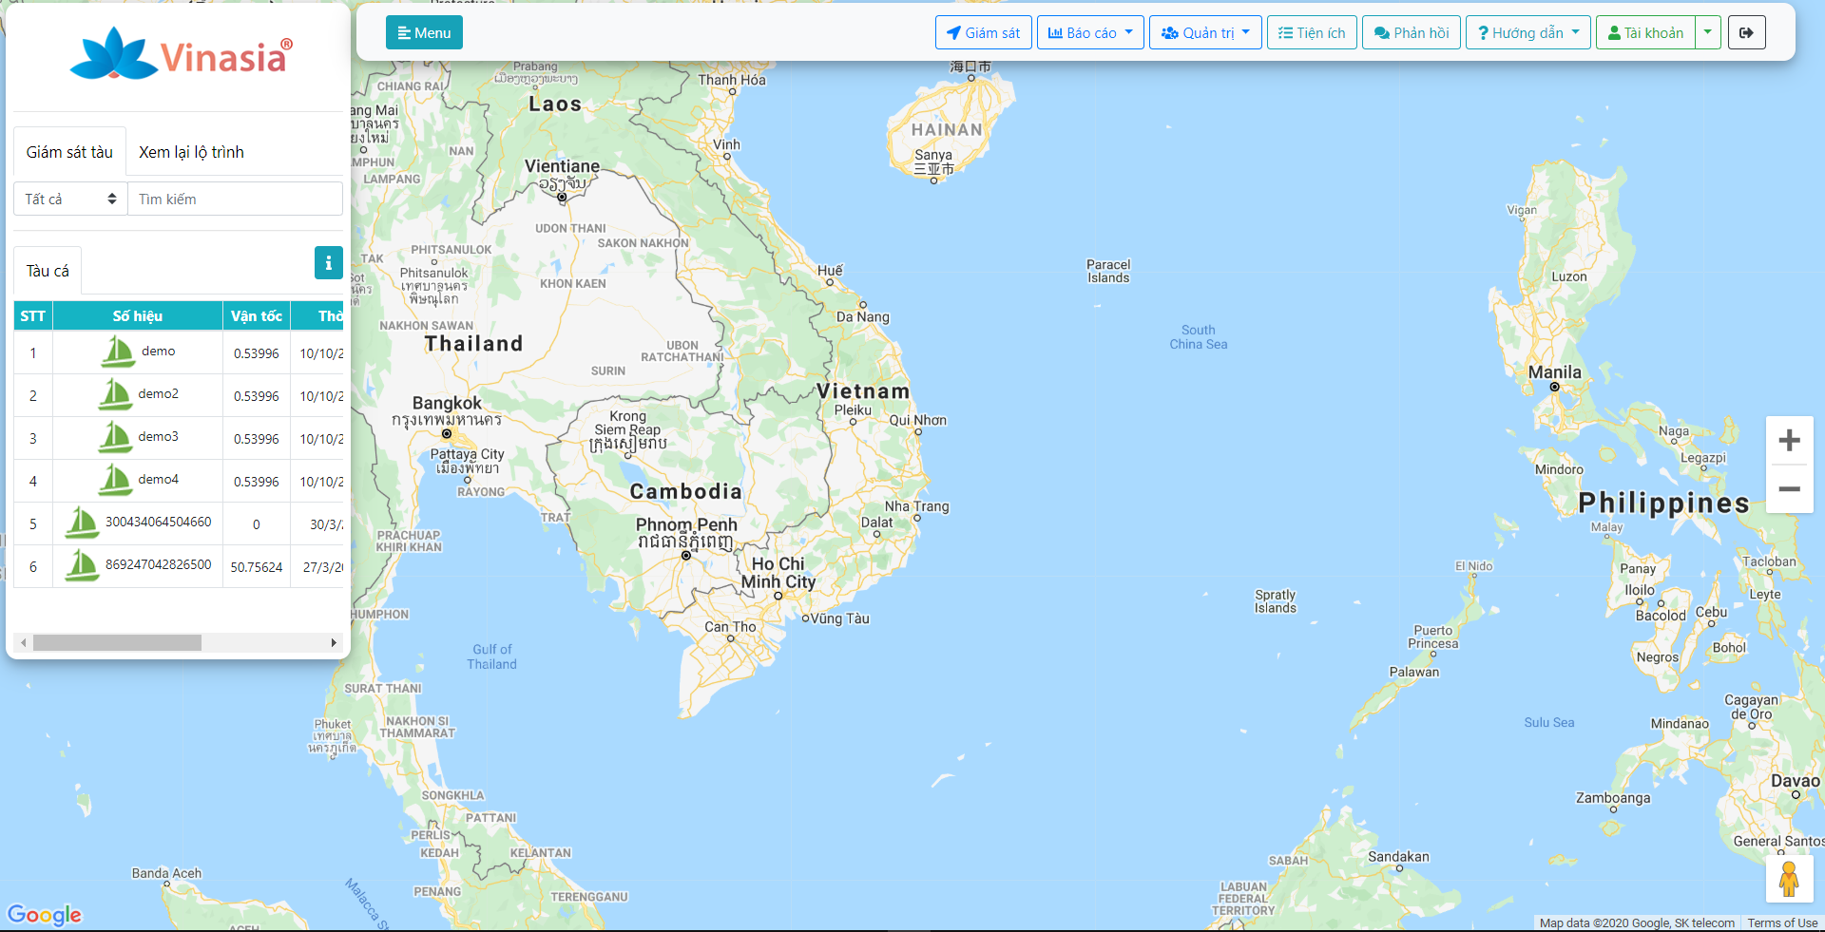

**Hình: Trang chủ hệ thống**

* + 1. **Đăng xuất hệ thống**

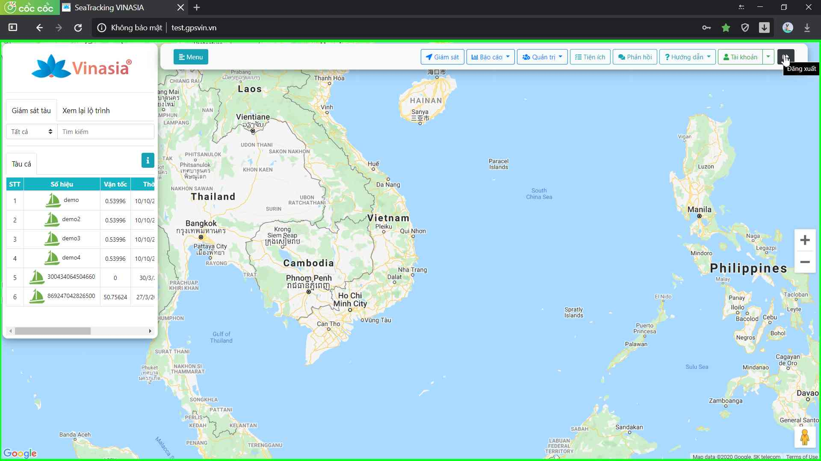

* 1. **Màn hình giám sát**
     1. **Giám sát tàu**

**Bước 1**: Đăng nhập vào hệ thống (xem mục *2.1.1 Đăng nhập hệ thống**)*

**Bước 2**: Từ menu phía trên cùng chọn **Giám sát**  , sau đó sẽ xuất hiện giám sát. Xem hình phía dưới:

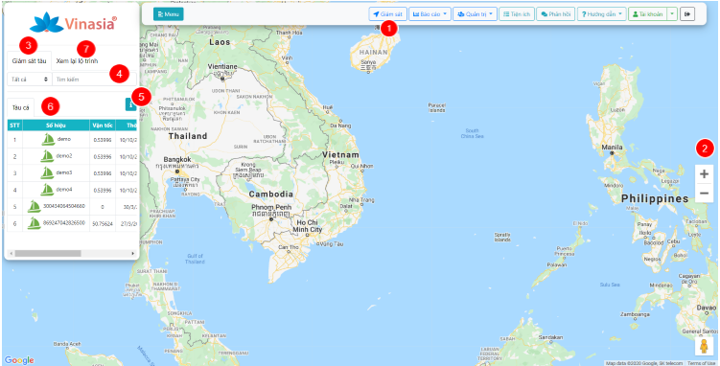

|  |  |
| --- | --- |
| 2 | Bộ nút thu, phóng:  cho phép thu nhỏ hoặc phóng to trên vùng của bản đồ |
| 3 | Mục thông tin giám sát tàu |
| 4 | Mục tìm kiếm và nút lọc |
| 5 | Ý nghĩa màu:   * Màu đen: tàu dừng đỗ * Màu xanh lá: tàu di chuyển * Màu vàng: tàu mất tín hiệu GPS * Màu đỏ:tàu hết hạn dịch vụ, cảnh báo sự cố, quá tốc độ, … |
| 6 | Danh sách quản lý tàu:   * STT: số thứ tự tàu * Số hiệu: số hiệu của tàu * Vận tốc: vận tốc của tàu, , đơn vị: hải lý/ giờ * Thời gian: thời gian cuối cùng lấy thông tin * Vị trí: vị trí tàu được lấy theo thời gian cuối |
| 7 | Xem lại lộ trình |

* **Giám sát thông tin trên định vị của tàu:**

Người dùng nhấn vài biểu tượng tàu trên bảng giám sát, bản đồ sẽ chuyển tới vị trí của tàu và thông tin chi tiết được hiển thị ra pop-up:

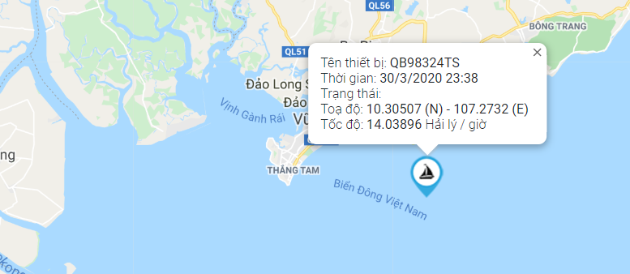

* Tên thiết bị: Tên thiết bị gán trên tàu đang sử dụng
* Thời gian: thời gian lần cuối lấy thông tin
* Trạng thái: trạng thái của thiết bị
* Tọa độ: hiển thị tọa độ cuối cùng của tàu
* Tốc độ: tốc độ của tàu đang chạy, đơn vị: hải lý/ giờ
  + 1. **Xem lại lộ trình**

`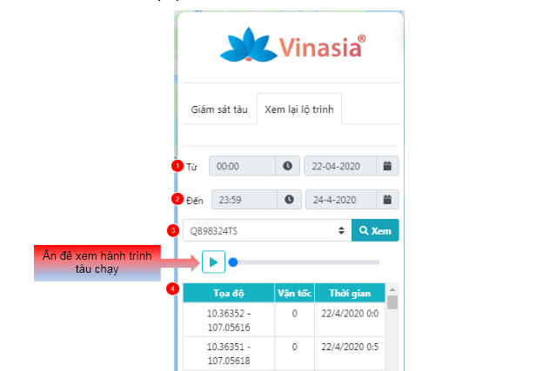

|  |  |
| --- | --- |
| 1 | Chọn thời gian bắt đầu:   * Chọn giờ: * Chọn ngày, tháng, năm: |
| 2 | Chọn thời gian kết thúc:   * Chọn giờ: * Chọn ngày, tháng, năm: |
| 3 | Chọn thiết bị tàu |
| 4 | Thông tin lộ trình của tàu theo khoảng thời gian được chọn:   * Tọa độ: tọa độ Bắc Nam của tàu trên bản đồ * Vận tốc: vận tốc của tàu * Thời gian: chi tiết khoảng thời gian cuối cùng lấy thông tin * Lưu ý: * Thời gian của thiết bị gần bờ là 5 phút cập nhật 1 lần * Thời gian của thiết bị xa bờ là 1 giờ 30 cập nhật 1 lần |

* 1. **Chức năng báo cáo**

Sử dụng báo cáo thông minh đến từ hệ thống Sea tracking với hệ thống lưu vết và lịch sử mạnh mẽ, giúp cho việc báo cáo trở lên nhanh chóng, hạn chế việc sử dụng giấy tờ/tài liệu phứt tạp.

* + 1. **Báo cáo bộ nông nghiệp**

#### Hành trình tàu chạy

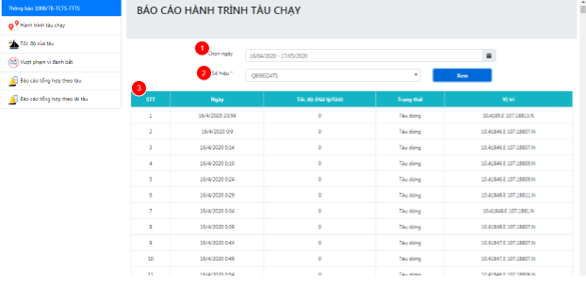

|  |  |
| --- | --- |
| 1 | Chọn thời gian báo cáo |
| 2 | Chọn thiết bị xem báo cáo |
| 3 | Kết quả báo cáo   * STT: Số thứ tự * Ngày: Thời điểm ghi nhận tín hiệu GPS * Tốc độ: Tốc độ tại thời điểm ghi nhận * Trạng thái: trạng thái tàu tại thời điểm ghi nhận * Vị trí: Vị trí tàu tại thời điểm ghi nhận |

#### Tốc độ của tàu

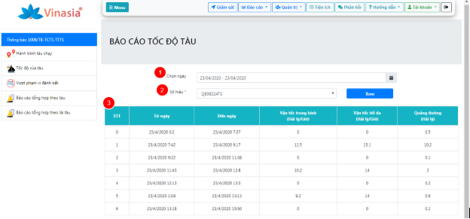

|  |  |
| --- | --- |
| 1 | Chọn thời gian báo cáo |
| 2 | Chọn thiết bị xem báo cáo |
| 3 | Kết quả báo cáo   * STT: Số thứ tự * Từ Ngày: Thời điểm bắt đầu * Đến Ngày: Thời điểm kết thúc * Vận tốc trung bình: Vận tốc trung bình trong khoảng thời gian * Vận tốc tối đa: Vận tốc tối đa trong khoảng thời gian * Quãng đường: Quãng đường di chuyển trong khoảng thời gian |

#### Vượt phạm vi đánh bắt

#### Báo cáo tổng hợp theo tàu

#### Báo cáo tổng hợp theo lái tàu

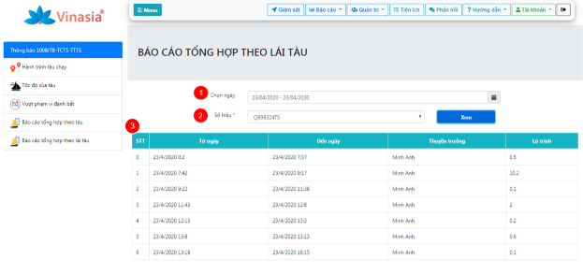

|  |  |
| --- | --- |
| 1 | Chọn thời gian báo cáo |
| 2 | Chọn thiết bị xem báo cáo |
| 3 | Kết quả báo cáo   * STT: Số thứ tự * Từ Ngày: Thời điểm bắt đầu * Đến Ngày: Thời điểm kết thúc * Thuyền trưởng: Tên thuyền trưởng trong khoảng thời gian * Lộ trình: Quãng đường di chuyển trong khoảng thời gian |

* + 1. **Báo cáo doanh nghiệp**

#### Báo cáo tổng hợp hoạt động

#### Báo cáo chi tiết hoạt động

#### Báo cáo tổng hợp phạm vi tàu hoạt động

* 1. **Màn hình quản trị**
     1. **Tài khoản**

Đăng nhập vào hệ thống (xem mục *2.1.1 Đăng nhập hệ thống**)*

Từ menu phía trên cùng chọn **Quản trị -> Tài khoản**, sau đó sẽ xuất hiện màn hình thông tin tài khoản và danh sách tài khoản. Xem hình phía dưới:

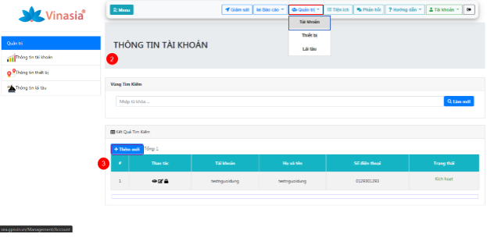

|  |  |
| --- | --- |
| 2 | Vùng tìm kiếm: Nhập từ khóa để tìm kiếm tài khoản |
| 3 | Danh Sách tài khoản:   |  |  |  | | --- | --- | --- | | 2.1 | STT |  | | 2.2 | Thao tác | Xem chi tiết, Sửa thông tin, Khóa – Mở tài khoản | | 2.3 | Tài khoản | Tên tài khoản đăng nhập của người dùng | | 2.4 | Họ và tên | Họ và tên người dùng | | 2.5 | Số điện thoại | Số điện thoại | | 2.6 | Trạng thái | Trạng thái tài khoản | |

Thao tác

* **Thêm mới** : Thêm mới tài khoản người dùng
  + Khi chọn nút thêm mới, sẽ xuất hiện giao diện như hình 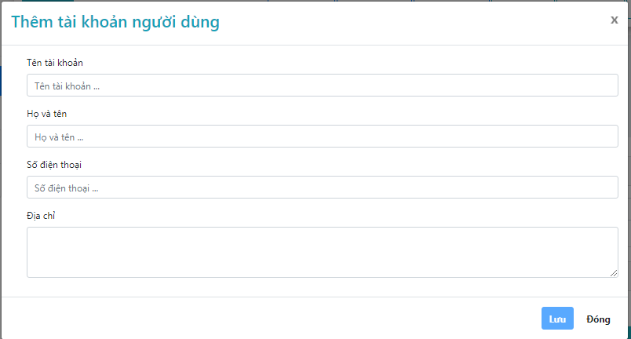
  + Nhập đủ các thông tin và nhấn lưu, hệ thống sẽ tạo tài khoản người dùng với mật khẩu mặc định là 123456
* **Xem chi tiết tài khoản** : Xem thông tin chi tiết tài khoản người dùng
  + Khi chọn xem chi tiết sẽ xuất hiện giao diện như hình 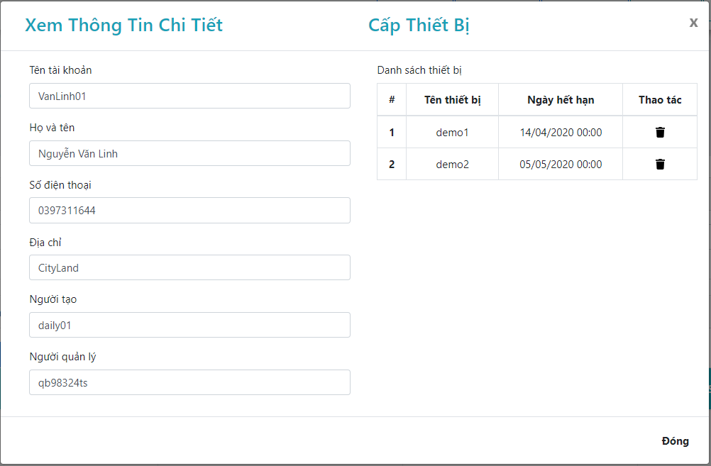
  + Bao gồm các thông tin tài khoản, số thiết bị đã được cấp cho tài khoản này
* **Chỉnh sửa tài khoản** : chỉnh sửa thông tin tài khoản và quản lý thiết bị được cấp cho tài khoản này
  + Khi chọn chỉnh sửa tài khoản sẽ xuất hiện giao diện như hình 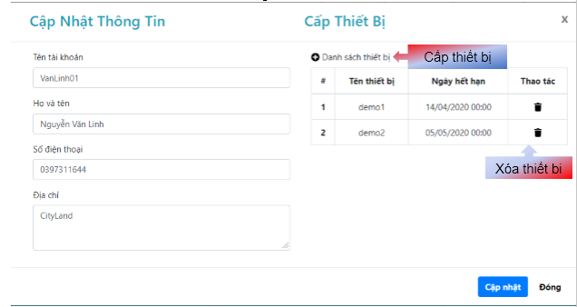
  + Bao gồm các thông tin tài khoản có thể thay đổi và danh sách thiết bị được cấp cho tài khoản này
  + Chọn “Xóa thiết bị” để xóa một thiết bị khỏi tài khoản này
  + Chọn “Cấp thiết bị” để thêm môt thiết bị cho tài khoản này, xuất hiện giao diện như hình 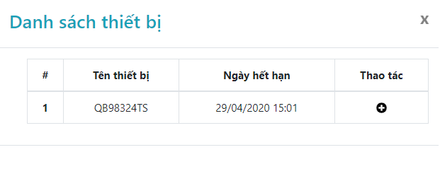
  + Chọn  để thêm thiết bị cho tài khoản
    1. **Thiết bị**

Từ menu phía trên cùng chọn **Quản trị** -> **Thiết bị** , sau đó sẽ xuất hiện màn hình thông tin thiết bị. Xem hình phía dưới: 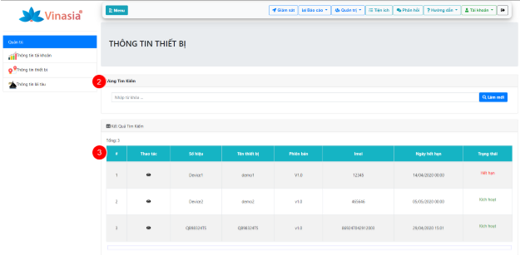

|  |  |
| --- | --- |
|  | Vùng tìm kiếm: Nhập từ khóa để tìm kiếm thiết |
|  | Danh Sách lái tàu:   |  |  |  | | --- | --- | --- | | 2.1 | STT |  | | 2.2 | Thao tác | Xem chi tiết | | 2.3 | Số hiệu | Số hiệu thiết bị | | 2.4 | Tên thiết bị | Tên thiết bị | | 2.5 | Phiên bản | Phiên bản thiết bị | | 2.6 | Imei | Số Imei thiết bị | | 2.7 | Ngày hết hạn | Ngày hết hạn thiết bị | | 2.8 | Trạng thái | Trạng thái thiết bị | |

**Thao tác**

Xem chi tiết thiết bị, hiển thị giao diện như hình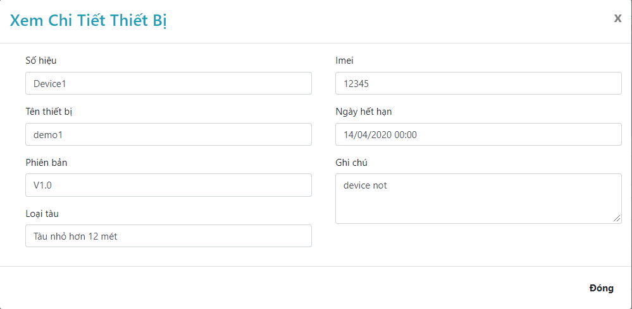



* + 1. **Lái tàu**

Từ menu phía trên cùng chọn **Quản trị** -> **Lái tàu** , sau đó sẽ xuất hiện màn hình thông tin lái tàu. Xem hình phía dưới:

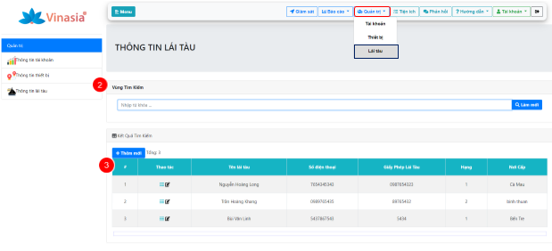

|  |  |
| --- | --- |
|  | Vùng tìm kiếm: Nhập từ khóa để tìm kiếm lái tàu |
|  | Danh Sách lái tàu:   |  |  |  | | --- | --- | --- | | 2.1 | STT |  | | 2.2 | Thao tác | Quản lý thiết bị, chỉnh sửa thông tin | | 2.4 | Tên lái tàu | Họ và tên | | 2.5 | Số điện thoại | Số điện thoại | | 2.6 | Giấy phép | Giấy phép lái tàu | | 2.7 | Hạng | Hạng tàu | | 2.8 | Nơi cấp | Nơi cấp giấy phép | |

**Thao tác**

Thêm lái tàu mới

Khi chọn nút thêm mới sẽ hiển thị giao diện như hình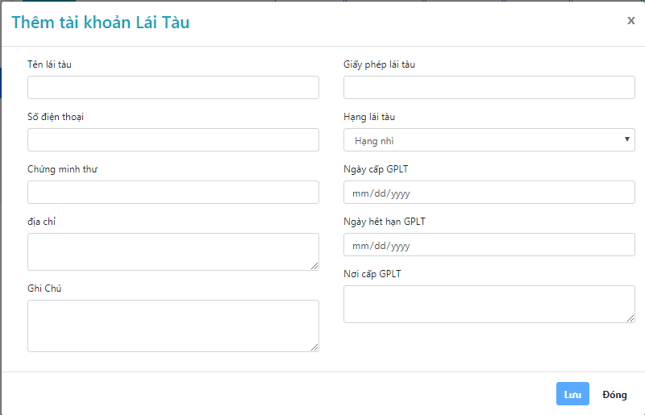

Nhập các thông tin của lái tàu và ấn lưu

Sửa thông tin lái tàu



Khi chọn sửa thông tin lái tàu sẽ hiện giao diện như hình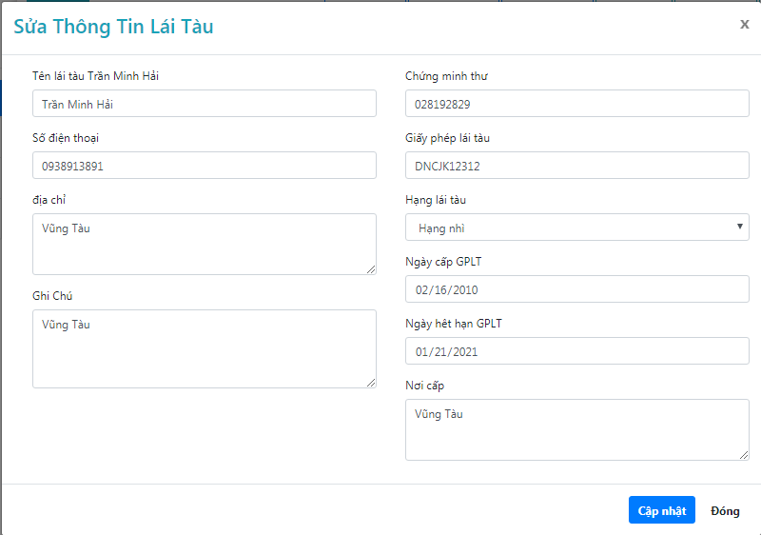

Nhập các thông tin cần sửa và nhấn “Cập nhật”

Quản lý thiết bị của lái tàu



Khi chọn quản lý thiết bị sẽ xuất hiện giao diện như hình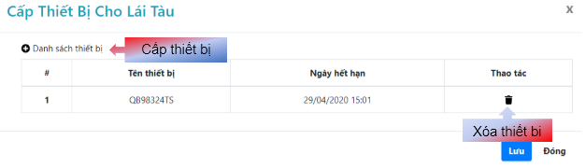

Chon “Xóa thiết bị” để thu hồi thiết bị từ lái tàu

Chọn “Cấp thiết bị” để cấp thiết bị cho lái tàu, xuất hiện giao diện như hình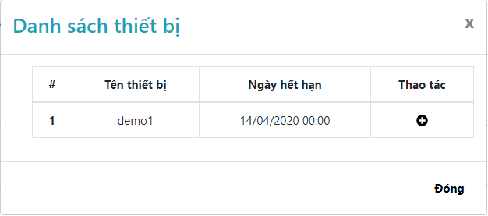

Chọn để cấp thiết bị cho lái tàu

* 1. **Màn hình tiện ích**

**Bước 1**: Đăng nhập vào hệ thống (xem mục *2.1.1 Đăng nhập hệ thống**)*

**Bước 2**: Từ menu phía trên cùng chọn **Tiện ích**, sau đó sẽ xuất hiện màn hình tiện ích. Xem hình phía dưới:

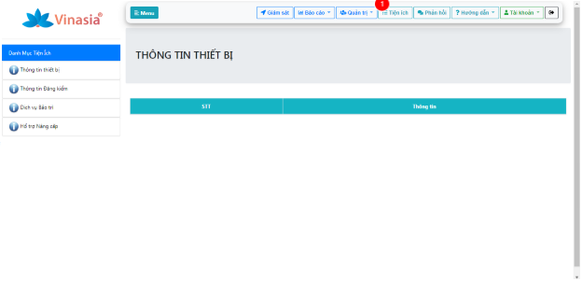

* 1. **Màn hình phản hồi**

**Bước 1**: Đăng nhập vào hệ thống (xem mục *2.1.1 Đăng nhập hệ thống**)*

**Bước 2**: Từ menu phía trên cùng chọn **Phản hồi**, sau đó sẽ xuất hiện màn hình phản hồi. Xem hình phía dưới:

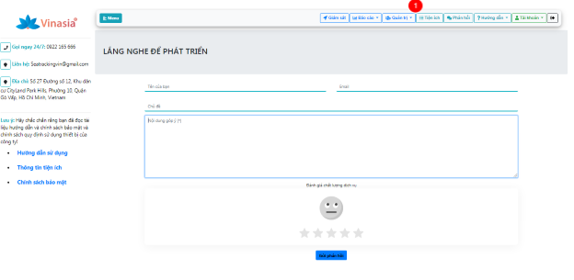

* Chủ đề: chủ đề của phản hồi (bắt buộc *)
* Nội dung: người dùng nhập nội dung
* Đánh giá chất lượng dịch vụ: người dùng đánh giá theo mức độ 1 sao đến 5 sao
  1. **Màn hình hướng dẫn sử dụng**

**Bước 1**: Đăng nhập vào hệ thống (xem mục *2.1.1 Đăng nhập hệ thống**)*

**Bước 2**: Từ menu phía trên cùng chọn **Hướng dẫn**, sau đó sẽ xuất hiện màn hình hướng dẫn. Xem hình phía dưới:

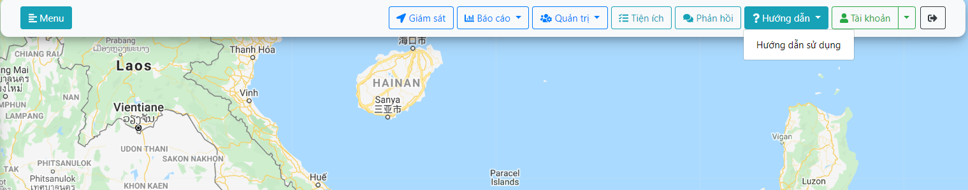

**Bước 3**: Chọn vào hướng dẫn sử dụng, xuất hiện hộp thoại (pop-up) chọn hình thức xem hướng dẫn, xem chi tiết phía dưới hình:

1. Chọn tài xuống
2. Xem trực tuyến

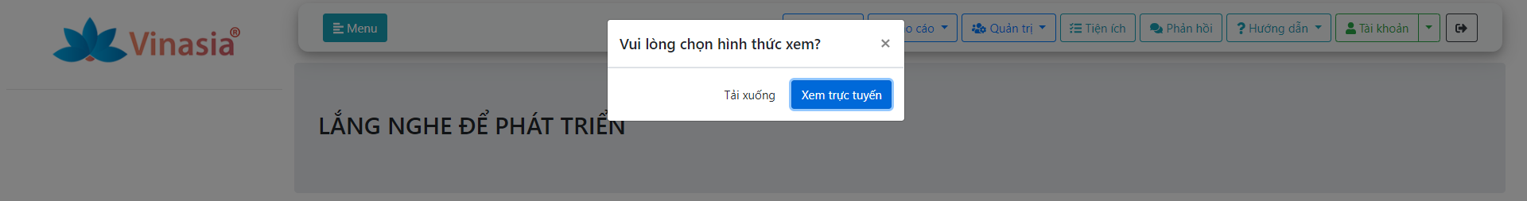

* 1. **Màn hình tài khoản**
     1. **Thông tin tài khoản**

**Bước 1**: Đăng nhập vào hệ thống (xem mục *2.1.1 Đăng nhập hệ thống**)*

**Bước 2**: Từ menu phía trên cùng chọn **Tài khoản** -> Thông tin tài khoản, sau đó sẽ xuất hiện màn hình thông tin người dùng. Xem hình phía dưới:

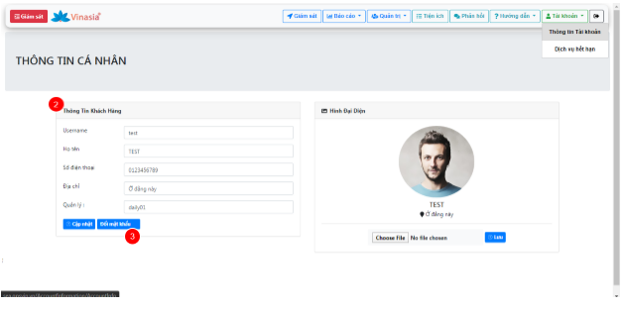

#### Thông tin tài khoản

Người dùng được phép chỉnh sửa thông tin tài khoản  của mình khi sử dụng

* Họ và tên: thay đổi họ và tên người sử dụng
* Địa chỉ: thay đổi địa chỉ
* Số điện thoại: thay đổi số điện thoại

#### Đổi mật khẩu

Chọn mục thay đổi mật khẩu  đề thay đổi mật khẩu mới:

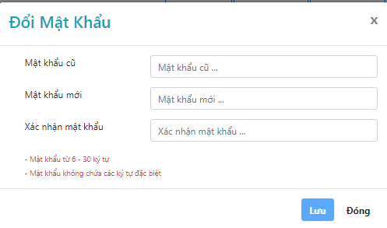

* Bước 1: nhập lại mật khẩu cũ
* Bước 2: nhập mật khẩu mới
* Bước 3: xác nhận lại mật khẩu mới vừa nhập
  + 1. **Dịch vụ hết hạn**

**Bước 1**: Đăng nhập vào hệ thống (xem mục *2.1.1 Đăng nhập hệ thống**)*

**Bước 2**: Từ menu phía trên cùng chọn **Tài khoản -> Dịch vụ hết hạn**, sau đó sẽ xuất hiện hộp thoại (pop-up) màn hình dịch vụ hết hạn. Xem hình phía dưới:

